
VÝUKA FYZIKA NA ZŠ

příprava na vyučovací hodiny

michal vavroš

Číslo operačního programu: CZ.1.07
Název operačního programu:
Vzdělávání pro konkurenceschopnost
ČÍSLO PRIORITNÍ OSY: 7.1
Číslo oblasti podpory: 7.1.3

CHYTŘÍ POMOCNÍCI VE VÝUCE ANEB VYUŽÍVÁME ICT JEDNODUŠE A KREATIVNĚ

Registrační číslo projektu: CZ.1.07/1.3.00/51.0009

Ostrava 2015
Tento projekt je spolufinancován Evropským sociálním fondem a státním rozpočtem České republiky

Název: Výuka fyziky na ZŠ
Autor: Michal Vavroš
Vydání: 1
Počet stran: 33

Jazyková korektura nebyla provedena, za jazykovou stránku odpovídá autor.

© Autor
© Ostravská univerzita v Ostravě

Obsah
Slovo úvodem 4
1 Rovnoměrně přímočarý pohyb 5
2 Volný pád 10
3 Magnetické pole vodiče s proudem 14
4 Kladkostroj 19
5 Zvuk, akustika 23
6 Mechanická energie, tření 26
7 Newtonovy pohybové zákony 30
Literatura a internetové zdroje 33

Slovo úvodem
Milí čtenáři,
tento text byl napsán se záměrem pomoci při využití mobilních dotykových zařízení na základní škole v hodinách fyziky. Použití moderních technologií je nezbytnou součástí vyučovacího procesu tak, jak se s nimi setkáváme v běžném životě. V řadě oborů a lidských činností se dotykové zařízení používá zcela běžně.
Studijní materiál obsahuje několik námětů na použití chytrých pomocníků a jejich interních čidel při laboratorních pracích ve fyzice. Ukazuje využití aplikací pro iPady bez nutnosti dokupovat externí zařízení nebo složitou aparaturu. Zároveň však tento text nechce vytlačit standardní laboratorní práce, které s žáky děláme. Naznačuje jistou alternativu a možnost zpestření klasických laboratorních cvičení. S velkou výhodou budeme využívat záznamu měřených hodnot v čase, kdy žák uvidí nejen okamžitou hodnotu dané fyzikální veličiny, ale též její časové změny.
Každá kapitola má tři části a představuje přípravu na jednu vyučovací hodinu. První je věnována úvodu do dané problematiky s popisem využívané aplikace. Druhá, hlavní část, popisuje vlastní zkoumání daného jevu s využitím příslušné aplikace na iPadu. Třetí odstavec je shrnutím dané hodiny a může obsahovat některá doporučení a rady. Na závěr textu je uveden seznam literatury s odkazy na internetové zdroje.

Příjemné chvíle bádání a experimentování s vašimi chytrými pomocníky.

autor

Rovnoměrně přímočarý pohyb
Tematický celek | Pohyb
Téma vyučované hodiny | Závislost dráhy na čase
Cílová skupina | Základní škola
Časová dotace | 1 hodina
Klíčová slova | Dráha, rychlost, graf závislosti dráhy na čase
Cíle vyučovací hodiny | Graf závislosti dráhy na čase u rovnoměrně přímočarého pohybu
Organizační formy | Práce ve skupině, laboratorní práce
Pomůcky | Kulička, nakloněná rovina, aplikace Video Physics

V této hodině využijeme placenou aplikaci od Vernieru – Video Physics. Pomocí krátkých videí můžeme z pohledu kinematiky analyzovat pohyb tělesa.

Úvodní část
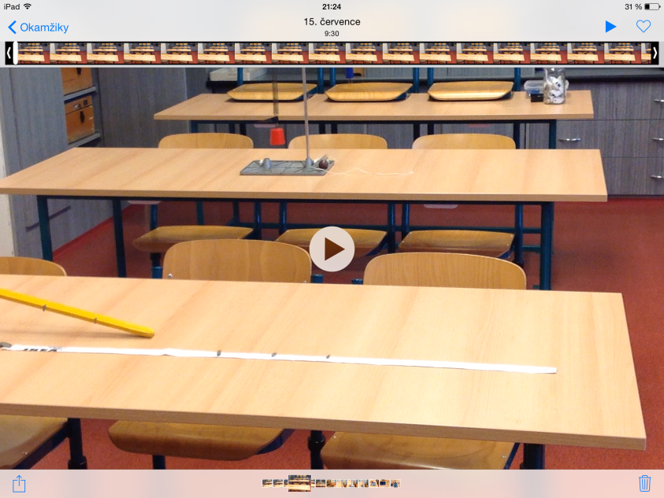
Na začátku hodiny připomeneme základní principy pohybu rovnoměrně přímočarého (jak se mění dráha a rychlost v čase), připravíme nakloněnou rovinu. Smyslem tohoto cvičení je zachytit těleso, které se pohybuje více méně konstantní rychlostí. Ideální je větší kulička na rovné desce stolu, obrázek č. 1.
Obr. 1: Nakloněná rovina

Hlavní část
Tablet před snímaným úsekem vhodně stabilizujeme a připravíme si nějakou jednotku pro kalibraci. Na obrázku 1 je to délkové měřidlo z IKEA se třemi záchytnými body z plastelíny vymezující dvě deseticentimetrové úsečky. Na nakloněnou rovinu umístíme kuličku a spustíme video. Kulička se po nakloněné rovině pohybuje se zrychlením, po vodorovné desce více méně konstantní rychlostí. Záznam si prohlédneme a případně můžeme video zkrátit. Na obr. 2 je vidět zelenou kuličku na konci nakloněné roviny, jak vstupuje na vodorovnou desku stolu. To je počátek záznamu, konec jsme také zkrátili. Následně spustíme aplikaci Video Physics a načteme video záznam.
Na obr. 2 v horní části je vidět zvolená jednotka – 20 cm. Úsečka, která ji představuje, kopíruje papírové délkové měřidlo na záznamu dole (ohraničená je dvěma bílými kruhy). Dále umístíme počátek souřadného systému do kuličky. Osu $x$ přibližně nasměrujeme do trajektorie pohybu kuličky.
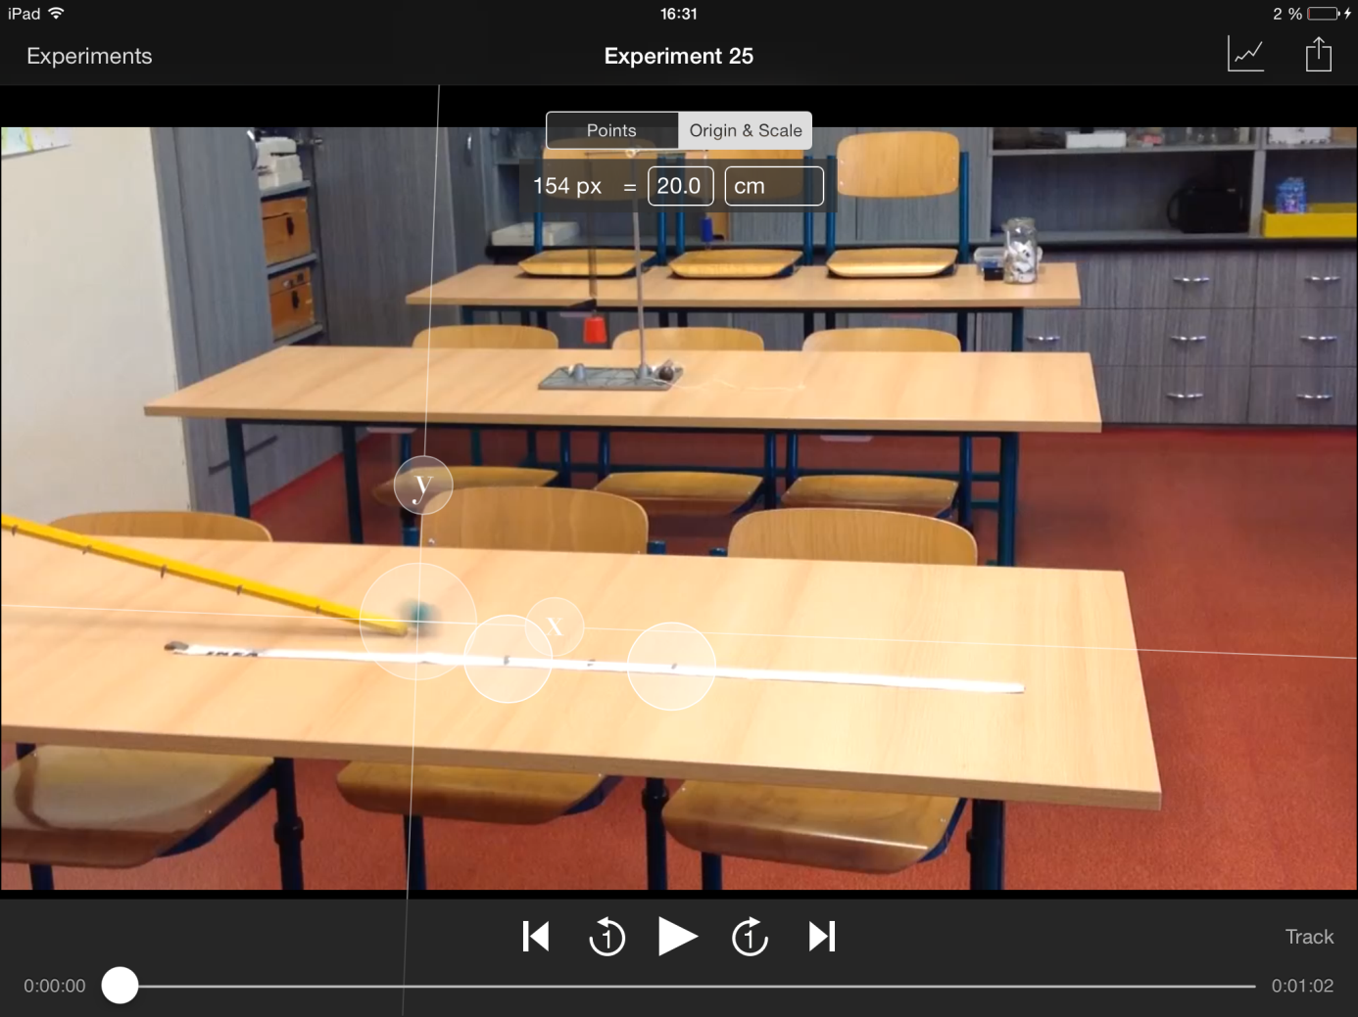
Obr. 2: Umístění počátku souřadnic a volba kalibrační úsečky
Na obr. 3 je vidět zachycení kuličky pro trackování. V novějších verzích aplikace Video Physics už nemusíme manuálně sledovat a vyznačovat polohu tělesa na každém snímku záznamu videa. V případě, že těleso nemá aspoň mírný kontrast barvy vůči svému pozadí, aplikace jej nezachytí a my musíme těleso vysledovat na jednotlivých snímcích ručně. Pokud je vše připraveno, spustíme Trackování (tlačítko Track vpravo dole).
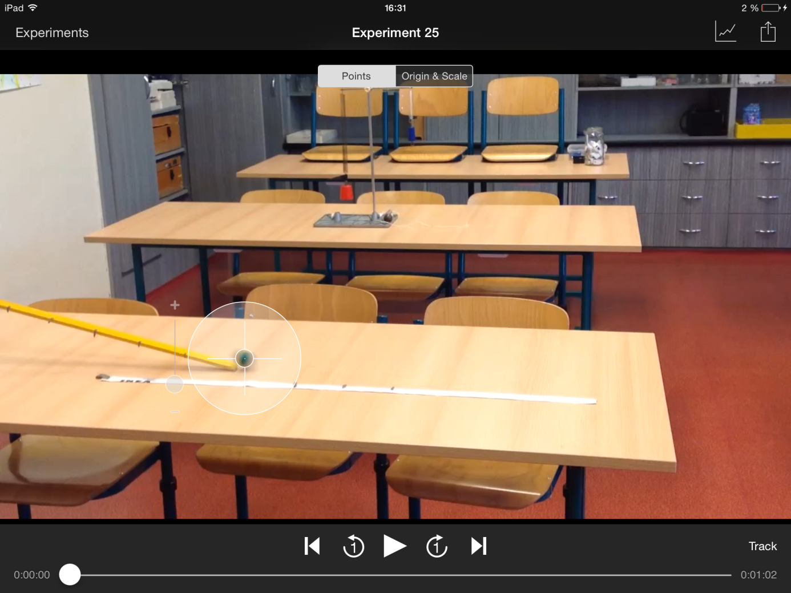
Obr. 3: Zachycení tělesa a spuštění Track
Na konci si můžeme prohlédnout jednotlivé grafy, tlačítko vpravo nahoře. Možnosti jsou tři. Závislost výchylky $y$ na $x$, závislost dráhy a rychlosti v ose $x$ a $y$.
Na obr. 4 v horním grafu je pak požadovaná závislost dráhy na čase v ose pohybu tělesa.
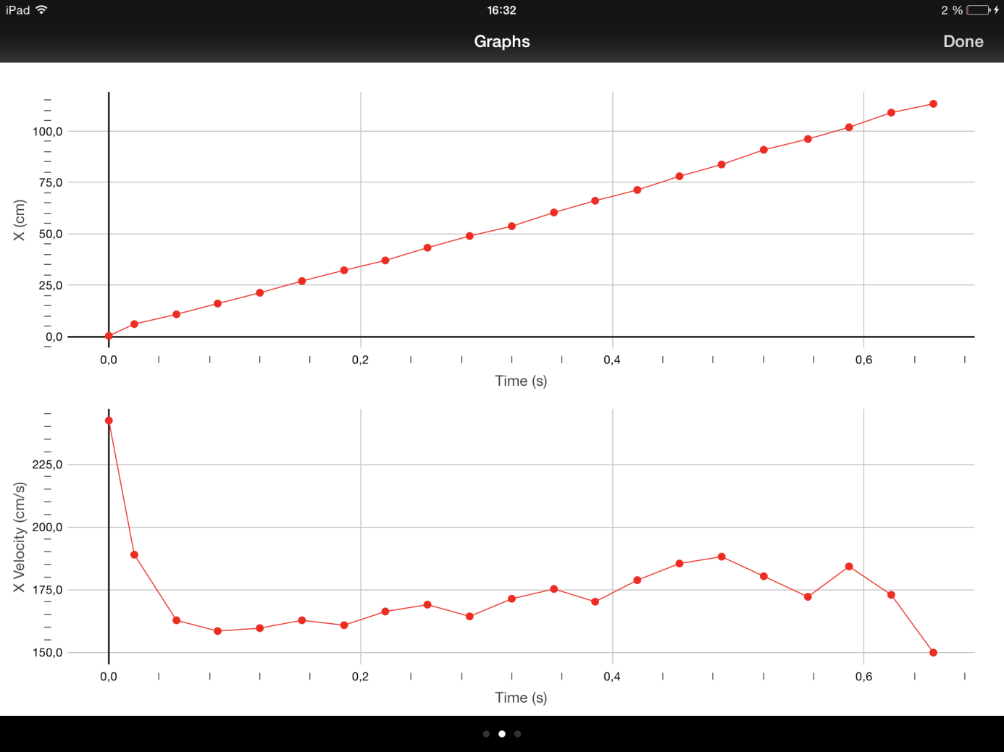
Obr. 4: Graf závislosti dráhy a rychlosti na čase v ose $x$

Závěrečná část
Vyhodnocení záznamu a vykreslení příslušných grafů může přinést jisté zklamání. Pro žáky i pro učitele. Je mylné očekávat vykreslení trajektorie pohybu tělesa, grafu závislosti dráhy na čase pohybu rovnoměrně přímočarého, zrychleného nebo kmitavého jako známou křivku z učebnice. Jedná se o reálný pohyb, navíc opřený o naši přesnost při označení tělesa, nepřesnosti při vykreslování trajektorie. Velmi rychle žáci (i učitel) zjistí, že na přesnosti označování polohy tělesa, jednotky vzdálenosti opravdu záleží.
Horní graf je téměř jako modelový graf z učebnice.
Na spodním grafu (závislost v(t) v ose $x$) je vidět několik nepřesností a určitě nesplňuje naše očekávání konstantní rychlosti. Je vidět doskok kuličky z nakloněné roviny na vodorovnou desku (rychlost skokově klesla), během pohybu kuličky po školní lavici rychlost kolísá, poslední část grafu zase odpovídá chování kuličky na konci lavice.
Nicméně přes všechny tyto obtíže je možné experiment považovat za zdařilý. Je zajímavé nechat žáky samy, např. ve skupině, diskutovat a posléze interpretovat jednotlivé grafy.

Doplňující úkol
Z horního grafu na obr. 4 lze vypočítat průměrnou rychlost pohybu kuličky. Skupiny to mohou dostat jako problémovou úlohu, jak rychlost kuličky vypočítat.
Z grafu je možné odečíst následující hodnoty: dráhu 85 cm kulička urazila za 0,5 s. Odkud základním výpočtem žáci zjistí rychlost kuličky 1,7 m.s⁻¹, což představuje 6,1 km.h⁻¹.

Volný pád
Tematický celek | Pohyb
Téma vyučované hodiny | Zrychlený pohyb
Cílová skupina | Základní škola
Časová dotace | 1 hodina
Klíčová slova | Dráha, rychlost, zrychlení
Cíle vyučovací hodiny | Analýza volného pádu tělesa (zrychlený pohyb)
Organizační formy | Hromadná výuka, práce ve skupině
Pomůcky | Balón, tablet, aplikace Video Physics

Pohyb rovnoměrně zrychlený není standardním tématem učiva fyziky na základní škole. Nicméně s mobilním dotykovým zařízením lze žákům tento již složitější pohyb trochu přiblížit. Příkladem rovnoměrně zrychleného pohybu je i volný pád tělesa. Pro analýzu tohoto pohybu využijeme balkón školy nebo okno třídy a velký balón.

Úvodní část
Pro tento text jsem zvolil balkón školy a z kabinetu TV basketbalový míč. Vzhledem k barvě míče a jeho pozadí počítáme s tím, že automatické sledování předmětu nebude fungovat. Na obr. 5 je zachycena situace před vypuštěním míče. Žáci stojí na školním hřišti s připravenými tablety, jednotka délky pro kalibraci, bíla deska délky 1 m, je na balkóně. Na pokyn vyučujícího žáci spustí na tabletech pořizování záznamu a uvolní se míč. Je výhodu, pokud je možné pokus opakovat. Ne všem žákům se podaří včas tablet zapnout, do toho může foukat vítr a předmět se nebude pohybovat po přímé trajektorii. Rovněž si dáváme pozor na doskoky předmětu ke konci jeho pohybu.

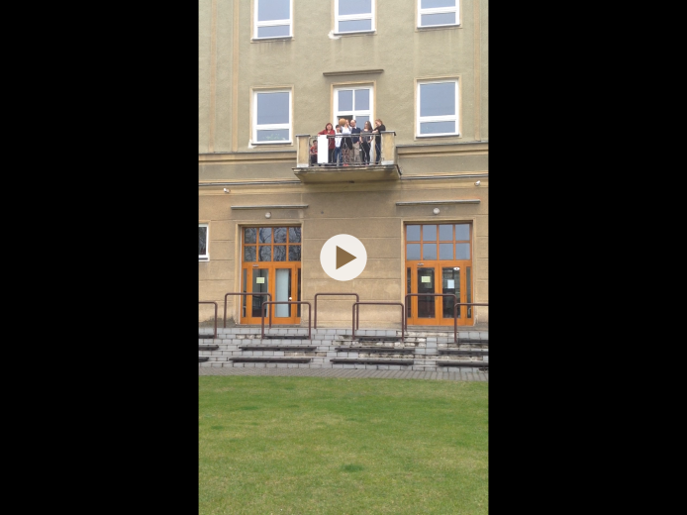
Obr. 5: Příprava volného pádu míče

Hlavní část
Po přípravě, která může trvat i 10 minut, spustíme experiment. Žáci můžou dopředu odhadovat, jak dlouho bude těleso padat a z jaké výšky. Do předem připraveného pracovního listu si to mohou zapsat. Malá soutěž o nejpřesnější odhady je pro žáky silně motivující.
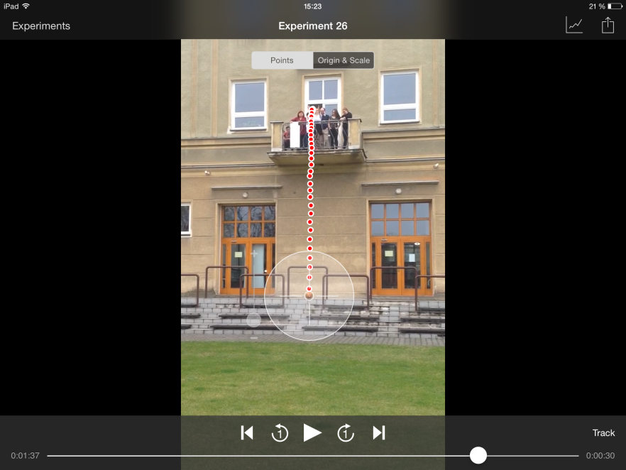
Záznam si žáci v prohlížeči mohou zkrátit tak, ať je na něm jen samotný pohyb. Na obr. 6 je pak vidět manuální sledování polohy tělesa. Vzhledem k podobným odstínům pozadí a míče automatické sledování polohy tělesa nefunguje.

Obr. 6: Ruční trackování polohy tělesa

Na obr. 7 je pak úvodní kalibrace pro aplikaci. Na některé důležité věci je třeba si dát pozor.
Určení vzdálenosti pro aplikaci probíhá standardním postupem, na obr. 7 je bíla deska označena kalibrační úsečkou, míra 72 px představuje 1 m.
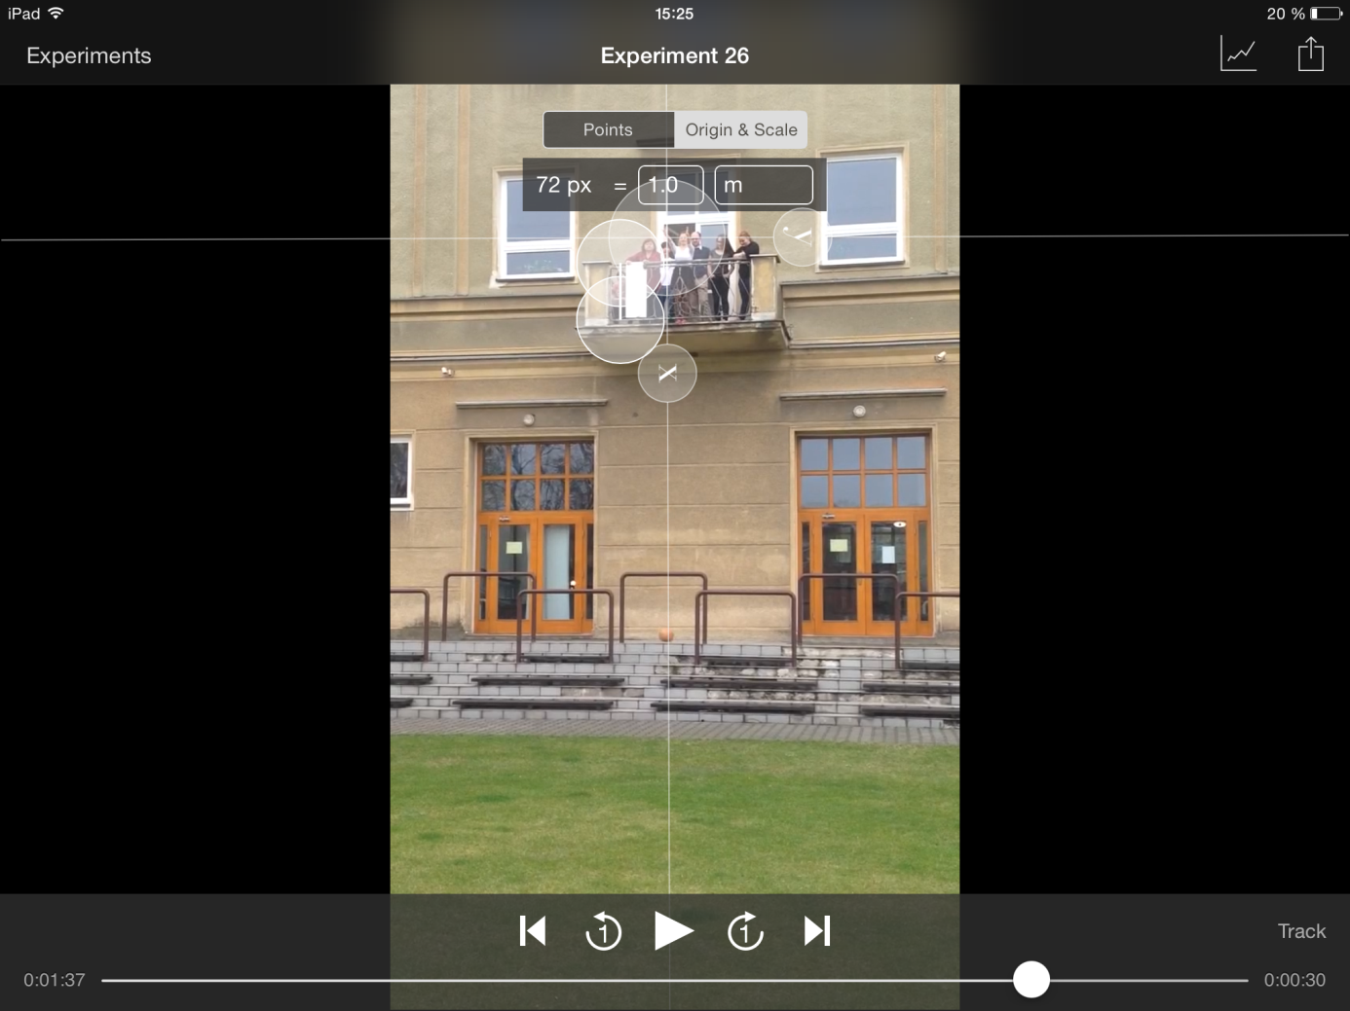
Obr. 7: Úvodní kalibrace experimentu
Souřadný systém umístíme do počátku pohybu - počáteční polohy balónu. Z didaktického hlediska otáčím souřadný systém tak, aby kladná část osy $x$ tohoto systému byla orientována do směru pohybu tělesa. Dráha tělesa a jeho rychlost jsou pak v grafu vynášeny do prvního kvadrantu jako rostoucí funkce. Tedy tak, jak jsou na to žáci zvyklí.
Na obr. 8 jsou ukázky grafů. Tak jak jsem zmínil v předcházejícím scénáři hodiny, ani zde nečekáme učebnicové grafy. I pro tento text jsem souřadný systém upravoval a posouval tak, aby oba grafy vycházely z počátku souřadného systému.
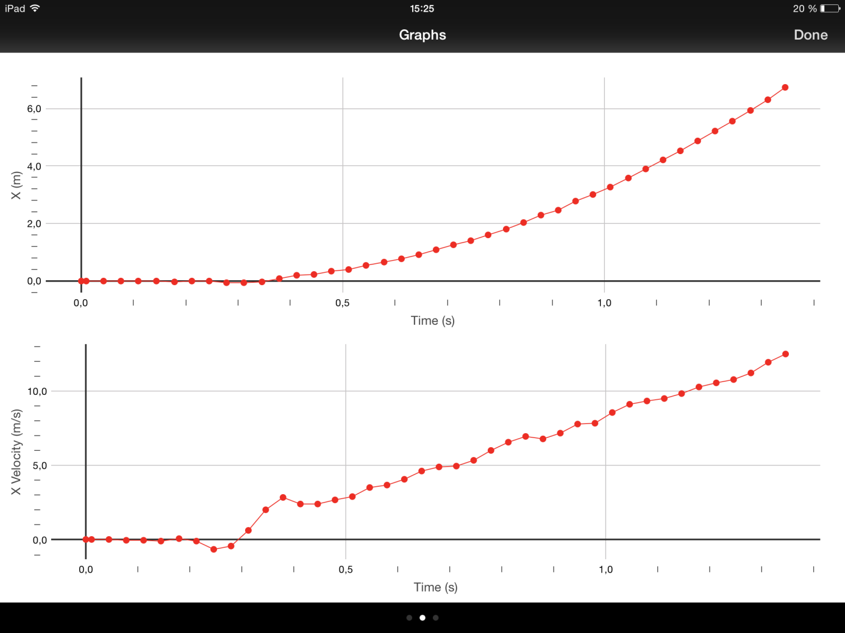
Obr. 8: Výstup aplikace Video Physics při volném pádu

Závěrečná část
Z horního grafu na obr. 8 lze vyčíst dráhu volného pádu (přes 6 m), dobu volného pádu (téměř 1,5 s). Žáci mohou vyhodnotit, že u zrychleného pohybu závislost dráhy na čase není části přímky, tj. neplatí přímá úměrnost. Kvadratickou závislost (grafem je část paraboly) nemusíme zmiňovat. Z dolního grafu není příliš zřejmý konstantní přírůstek rychlosti, tudíž význam zrychlení (a = 9,8 m.s⁻²), o kolik se změní velikost rychlosti za jednotku času, můžeme opět vynechat.

Magnetické pole vodiče s proudem
Tematický celek | Elektromagnetické pole
Téma vyučované hodiny | Magnetické pole vodiče s proudem
Cílová skupina | Základní škola
Časová dotace | 1 hodina
Klíčová slova | Vodič s proudem, magnetické pole vodiče s proudem, cívka s proudem, elektromagnet
Cíle vyučovací hodiny | Experimentální potvrzení hypotézy o vzniku magnetického pole kolem vodiče s proudem
Organizační formy | Práce ve skupině, laboratorní práce
Pomůcky | Zdroj napětí, vodiče, cívka, spínač, žárovka, tablet s aplikací pro měření indukce magnetického pole (Např. Teslameter 11th)

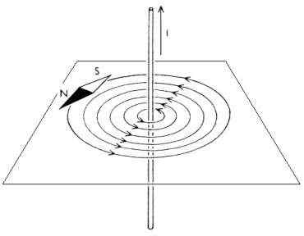
V roce 1820 si dánský fyzik H. Ch. Oersted všiml, že vodič s proudem působí na magnetku. Magnetka umístěná v blízkosti vodiče se vychýlí, začne-li vodičem procházet elektrický proud. Na něj navázal francouzský fyzik A. M. Ampèr, který v roce 1827 postuloval jisté pravidlo popisující polaritu takového to magnetického pole. Cílem této vyučovací hodiny je, aby si žáci Oerstedův objev sami prozkoumali.
Obr. 9: Magnetické pole vodiče s proudem
S výhodou využijeme interního čidla iPadu a nenáročnou aplikaci pro měření magnetického pole Teslameter 11th.

Úvodní část
Experimentální ověření Oerstedova poznatku lze provést frontálně na demonstračním stole, kolem kterého se žáci postaví nebo experiment sledují přes projekci.
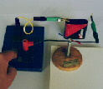
Standardně jsou pomůcky pro tuto laboratorní práci – zdroj napětí (v řádech ampérů), spojovací vodiče, spínač, magnetky, panel s vodičem, cívka, případně i žárovka. Nevýhodou této sestavy (obr. 10) je ztížená schopnost ukázat prostorovou existenci magnetického pole, ukázat magnetické pole v rovině kolmé k vodiči. Totéž se týká i malých magnetek. Rovněž nevýhodou této sestavy je nemožnost kvantifikovat magnetické pole (v závislosti na velikost protékajícího proudu ve vodiči nebo na vzdálenosti od něj).
Obr. 10: Standardní varianta Oerstedova pokusu

Hlavní část
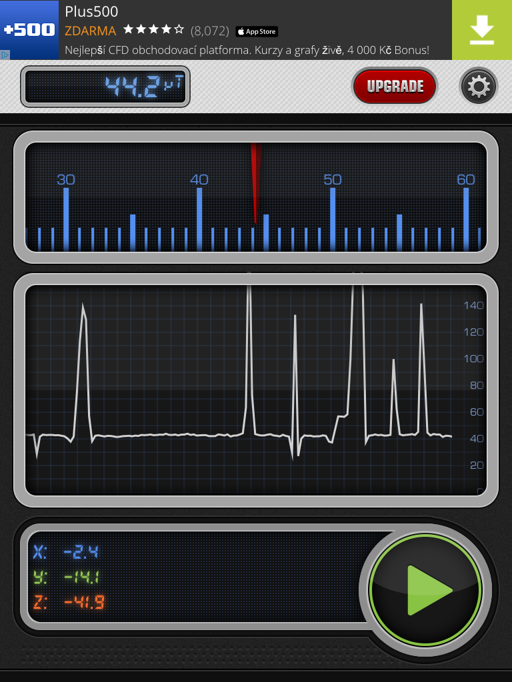
Pomůcky: Zdroj napětí, vodiče, cívka, spínač, žárovka, tablet s aplikací pro měření magnetické indukce magnetického pole (např. Teslameter 11th, viz obr. 11), magnet. Žáky seznámíme s ovládáním aplikace a upozorníme je na stálý měřitelný příspěvek magnetického pole Země.

Obr. 11 : Aplikace Teslameter 11th
Před vlastním experimentováním necháme žáky zprovoznit aplikaci pro měření magnetického pole. Můžeme zmínit, že se měří fyzikální veličina magnetická indukce s jednotkou Tesla. Žáci s pomocí malého ne silného magnetu zjistí umístění interního čidla tabletu (obr. 12). Experimentováním mohou zjišťovat závislost velikosti magnetické indukce („síly magnetického pole“, pokud se nechceme příliš bavit o magnetické indukci) na vzdálenosti od zdroje magnetického pole, popř. její velikost v závislosti na počtu magnetů.
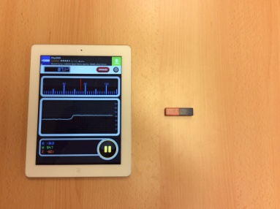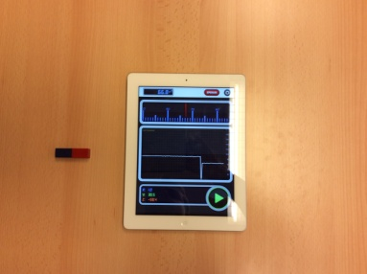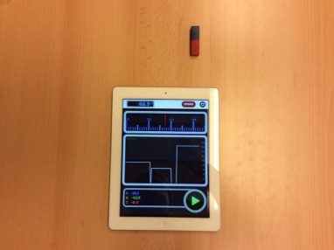
Obr. 12: Zjišťování interního čidla tabletu
Po tomto seznámení se s funkcí měření magnetické indukce tabletem žáci sestaví vlastní obvod (obr. 13). Pro lepší pochopení souvislosti vzniku magnetického pole kolem vodiče s proudem můžeme do obvodu zařadit i žárovku. Žárovka svítí, obvodem protéká proud.
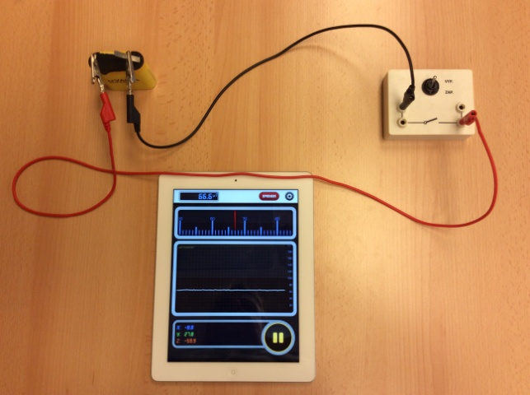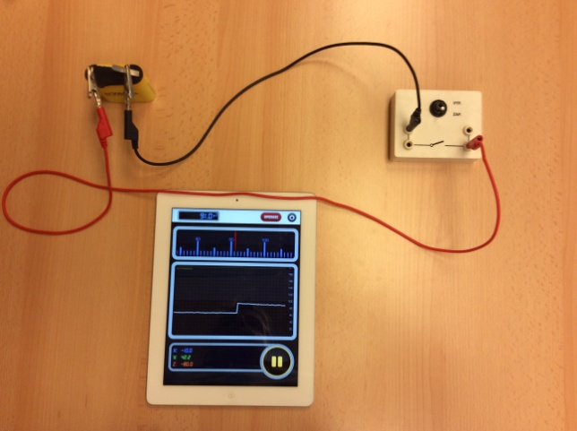
Obr. 13: Vodič bez proudu (vlevo), vodič s proudem (vpravo)
Jako další variantu téhož pokusu zařadíme do obvodu cívku. Sestavení obvodu s cívkou může vypadat následovně, viz obr. 14. Série tří fotek dokumentuje fáze před a po zapnutí obvodu. Na posledním obrázku série je vidět příspěvek magnetického pole cívky (viditelný odskok).
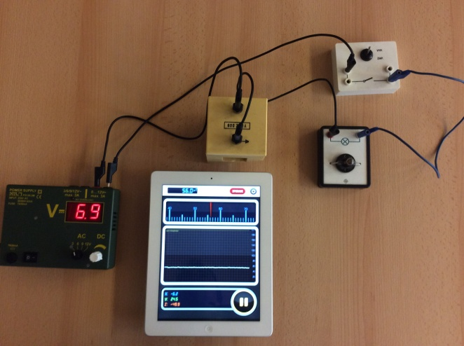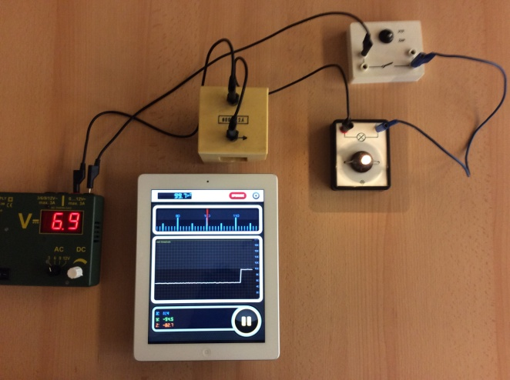
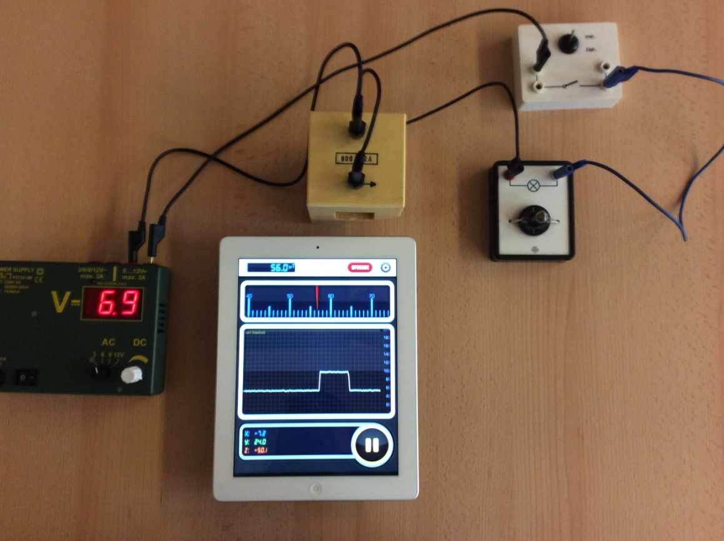
Obr. 13: Tablet jako teslametr v obvodu s cívkou
V této aplikaci můžeme v omezené míře nastavit měřící rozsah tabletu, čímž žáky nemusíme zatěžovat.

Závěrečná část
V této hodině jsme s žáky ověřili Oerstedovu hypotézu. S výhodou jsme použili tablety jako teslametry. Žáci ve skupinách sami prozkoumali magnetické pole kolem vodiče s proudem, resp. kolem cívky s proudem, jeho prostorové rozložení. Byli schopni kvantifikovat magnetickou indukci magnetického pole vodiče s proudem v závislosti na velikosti protékajícího proudu tímto vodičem. Poznatky si mohou zaznamenat do předem připraveného pracovního listu. Závěrečnou systematizaci poznatků o magnetickém poli vodiče s proudem by měl udělat učitel (pokud v tomto smyslu již není připravený pracovní list žáka).
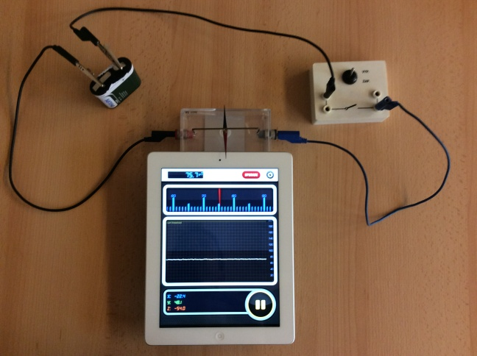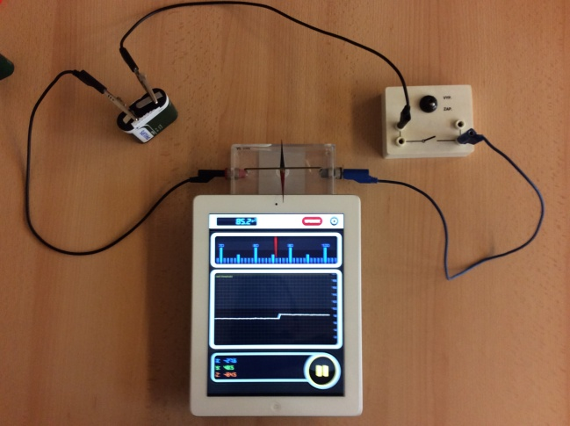
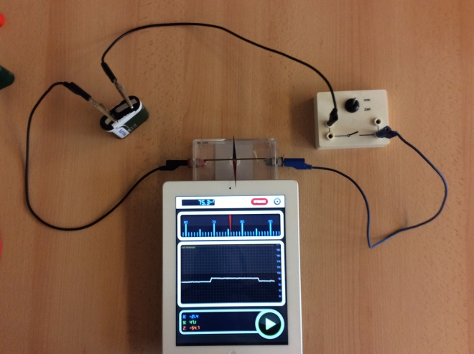
Obr. 14: Zkouška citlivosti přístroje
Na obr. 14 je pak ukázána citlivost tabletu. Při zapnutí, resp. vypnutí obvodu se magnetická střelka vůbec nepohnula. Tablet však změny magnetického pole zaznamenal.
Další využití této aplikace může být při vyšetřování jevů spojených s elektromagnetickou indukcí (princip zvonku nebo elektromagnetického relé).

Kladkostroj
Tematický celek | Otáčivé účinky síly
Téma vyučované hodiny | Kladkostroj
Cílová skupina | Základní škola škola
Časová dotace | 1 hodina
Klíčová slova | Kladka pevná, kladka volná, kladkostroj
Cíle vyučovací hodiny | Princip kladkostroje
Organizační formy | Samostatná práce, popř. práce ve dvojicích
Pomůcky | Tablet, Walter Fendt html5 (přístup na internet)

V odkaze http://www.walter-fendt.de/ph14cz/ najdete všechny aplety a animace, které byly vytvořeny. Jen malá část se dá použít při výuce na základní škole. A z nich jen některé byly převedeny na JavaScriptové programy, takže se dají použít na iPadech.

Úvodní část
Pro iPady je dobré použít odkaz http://www.walter-fendt.de/html5/phcz/, který je plně funkční. Na obr. 15 je pak ukázka úvodní stránka, na které si žák zvolí příslušný odkaz. V tomto apletu si pak žáci zvolí v kapitole mechanika odkaz kladkostroj.
Úvodní části hodiny věnujeme 5 minut podle potřeb žáků. V úvodu je dobré zopakovat základní principy pevné a volné kladky a podmínky rovnováhy na nich. Jakou silou po jaké dráze působíme na danou kladku, chceme-li těleso o hmotnosti 1 kg zvednout po dráze 1 m. Cílem dnešní hodiny je pak spojit více pevných a volných kladek v jeden funkční systém – kladkostroj.
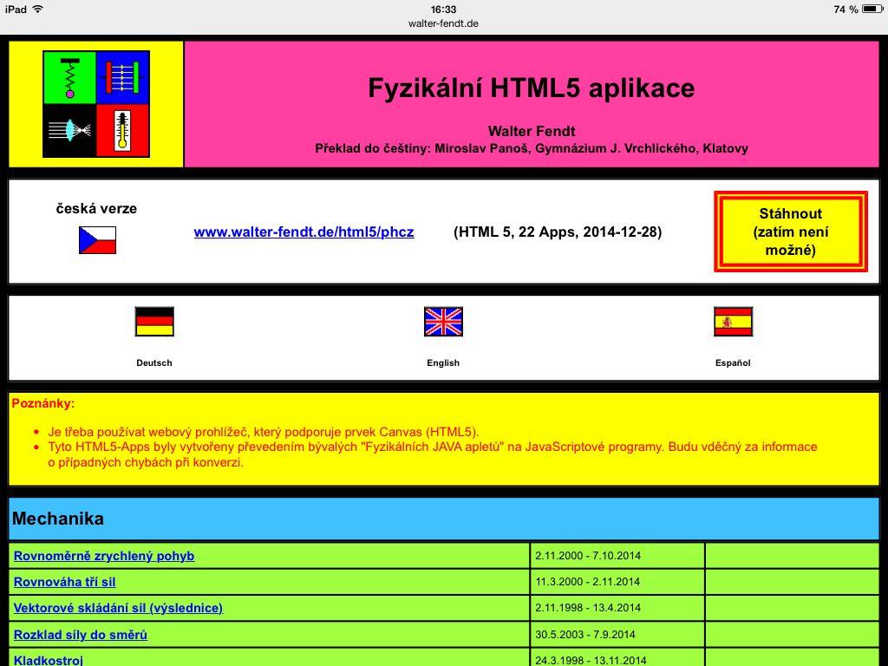
Obr. 15: Aplety Walter Fendt

Hlavní část
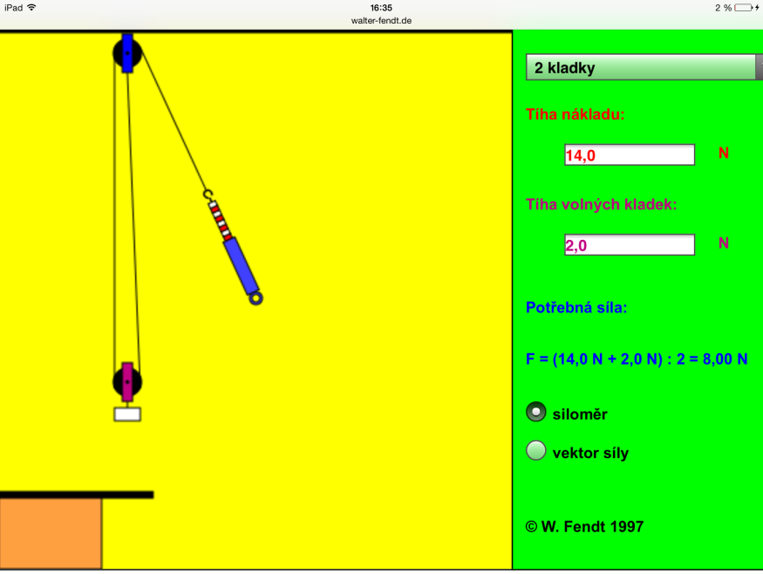
Úvodní obrazovka odkazu kladkostroj je na obr. 16. Veškeré hmotnosti (nákladu, kladek) jsou zde správně pojmenovány jako tíha a jsou v newtonech. Žák nemusí přepočítávat kg na N. Při spuštění apletu si žáci zvolí počet kladek (dvě znamená 1 pevnou a 1 volnou).
Obr. 16: Kladkostroj v odkaze Walter Fendt
Pro začátek je možná vhodnější tíhu kladek zanedbat, tj. G = 0 N. Stejně tak použít siloměr (na obr. 16) než využívat vektor působící síly.
Žák sám nebo se spolužákem odvodí poznatek, že při celkové působící síle 16 N je velikost síly držící závěs kladkostroje (na obr. 16 v podobě siloměru) poloviční, tj. 8 N. Na obr. 17 jsou pak zobrazeny situace pro dvě a tři kladky volné.
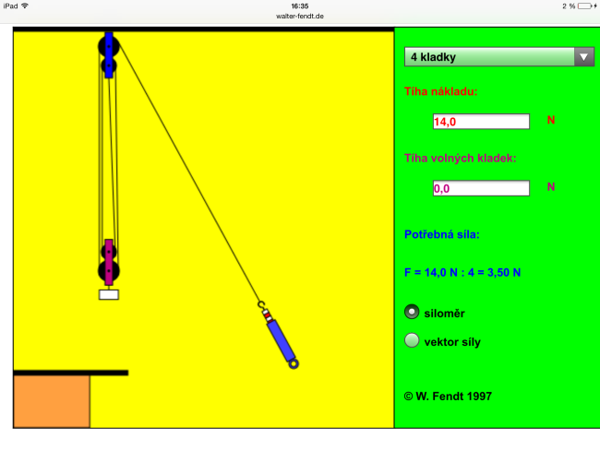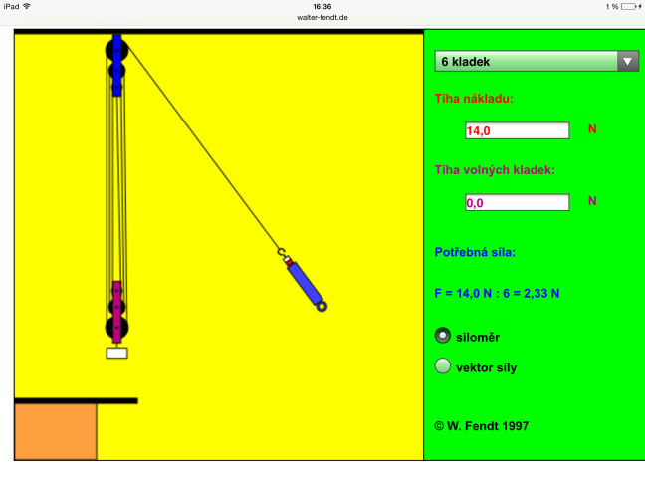
Obr. 17: Kladkostroje

Závěrečná část
Na závěr hodiny poznatky shrneme. Zdůrazníme užití systému volných a pevných kladek (jeřáby, výtahy, lanovky atd.). Zpravidla nějaký čas v závěru hodiny ještě zůstane. Žáci si pak mohou na základě apletu kladkostroj z pomůcek školy (provázek, pevná nit, kladky, stojan, závaží) sestavit a siloměrem ověřit.

Alternativa
Alternativou k apletu Walter Fendt je placená aplikace Physics at school, která nabízí celou řadu animací. Aplikace je placená, řádově 2 euro. Úvodní obrazovka aplikace je na obr. 18, na obr. 19 je pak výstup z aplikace pod odkazem kladkostroj. Výhodou a příjemnou stránkou této alternativy je možnost změřit dráhu tělesa při zvedání pomocí pevné a volné kladky, stejně tak dráhu, po které při zvedání tělesa působíme na závěs kladkostroje. Situace je zachycena na obr. 19.
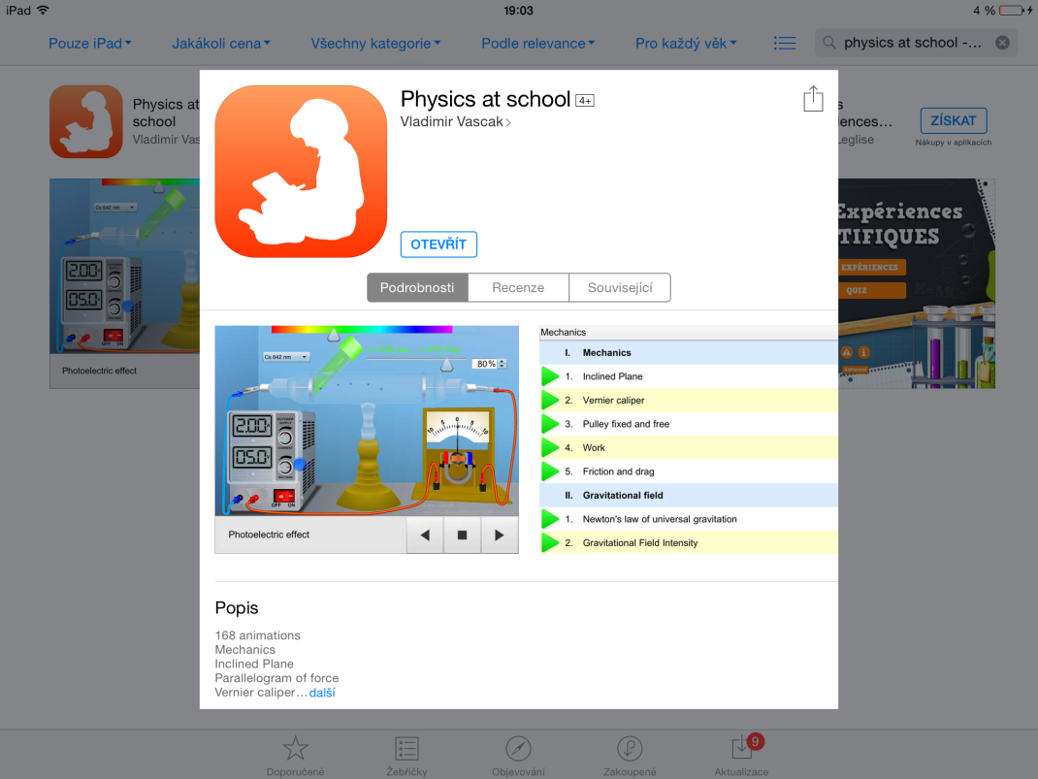
Obr. 18: Aplikace Physics at school
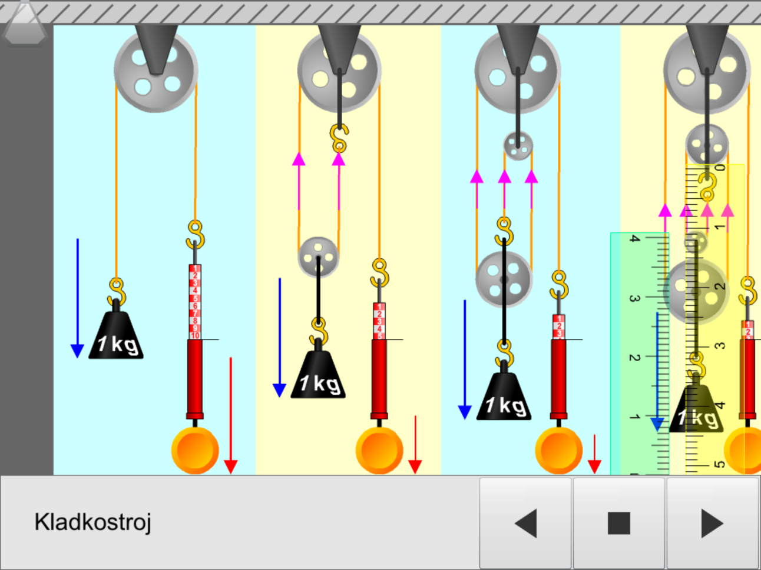
Obr. 19: Kladky v aplikaci Physics at school

Zvuk, akustika
Tematický celek | Akustika, zvuk
Téma vyučované hodiny | Zvuk, rázy (zázněje)
Cílová skupina | Základní škola
Časová dotace | 1 hodina
Klíčová slova | Zvuk, hlasitost
Cíle vyučovací hodiny | Zvuk, frekvence (výška), hlasitost
Organizační formy | Práce ve skupině
Pomůcky | Tablety s aplikací pro generování zvukových vln (akustického signálu), např. Audio Function Generator, tablet s „hlukoměrem“, např. apliakcí Decibel 10th

Úvodní část
Tablet má v sobě další dvě čidla, která můžeme využít při fyzikálním experimentování. Jsou reproduktor a mikrofon.
Žáci pracují ve skupinách, jsou rozmístěni po celé učebně, některé skupiny i mimo učebnu (omezení vzájemného rušení). V úvodní části hodiny žáci otestují reproduktor a mikrofon, například vytvoření krátkého videozáznamu. Funguje mikrofon i reproduktor. Na tuto část hodiny je třeba si vyčlenit přibližně 5 minut.

Hlavní část
Pěknou aplikací je frekvenční tónový generátor Audio Function Generator, viz obr. 20. Tato aplikace umí generovat zvuk o dané frekvenci, žáci si tak mohou vyzkoušet svůj rozsah slyšitelnosti zvukových vln.
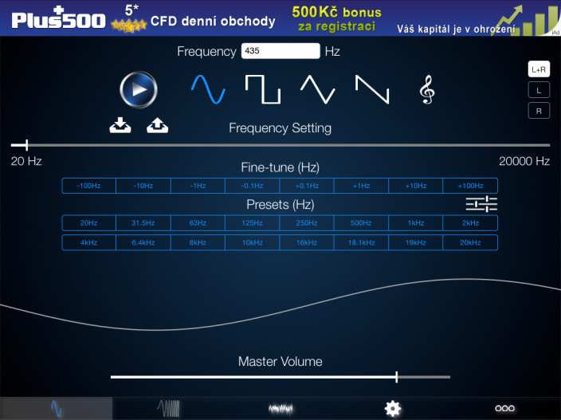
Pro dolní mez je vhodné začít frekvencí 20 Hz a postupně ji zvyšovat, pro určení horní meze nastavíme generátor na frekvenci 20 kHz a zmenšujeme ji. Zjištěný rozsah může být například 74 Hz až 15,2 kHz. Je možné využít plynulé regulace frekvence, kdy tablet sám zvyšuje frekvenci generovaného zvukového signálu.

Obr. 20: Aplikace Audio Function Generator
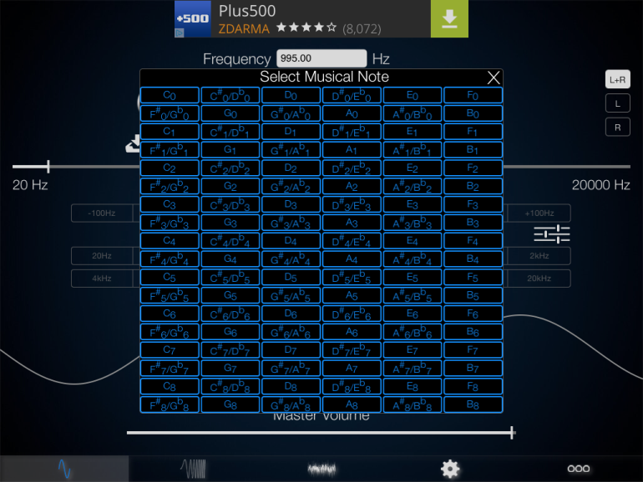
Dalším využitím této aplikace jsou nastavené frekvence hudebních tónů. Kliknete-li prstem na ikonu houslového klíče, objeví se tabulka Select Musical Note, viz obr. 21. Tabulka obsahuje přednastavené frekvence hudebních tónů od c₀ po a₈. Žáci mohou vysledovat frekvenci (výšku) komorního a (440 Hz) nebo jiných tónů.

Obr. 21: Tabulka frekvencí hudebních tónů
Zajímavým využitím aplikace Audio Function Generator je demonstrace skládání dvou zvukových vln blízkých frekvencí. Na tabletech nastavíme frekvence např. 500 Hz a 505 Hz, přizpůsobíme hlasitost okolnímu prostředí a můžeme pozorovat vznik rázů (periodické zesilování a zeslabování).
Dále využijeme mikrofon tabletu. Aplikace Decibel 10th funguje v podstatě jako decibelometr, který zaznamenává míru hlučnosti (v dB) v čase. Úvodní obrazovka aplikace je na obr. 22.
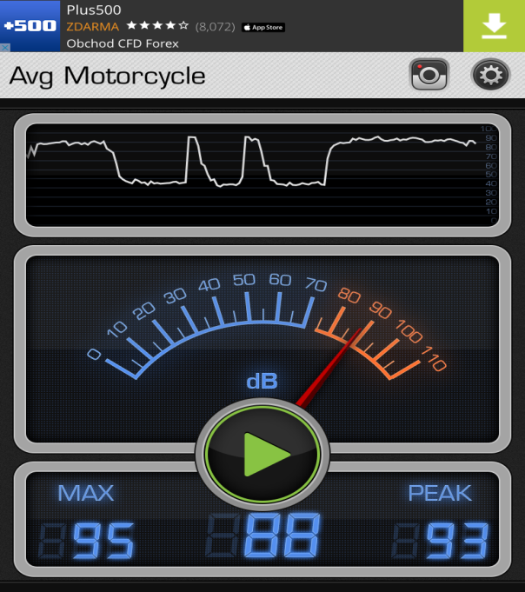
Před samotným použitím si žáci mohou tuto aplikaci vyzkoušet. Mohou šeptat, hlasitě mluvit, v rámci možností hodiny zatleskat, zakřičet nebo vyzkoušet maximální hlasitost školních bedýnek. Pozor však na sluchové ústrojí žáků i učitele. Opět velkou výhodou je zachycení časového průběhu hlasitosti daného zvuku. Žáci mohou vyzkoušet hudební tóny (pravidelné) a nehudební (praskot, tlesknutí, pokřik apod., pozor však na sousední třídy). Žáci si tak mohou vyzkoušet hlasitost 40 dB nebo 80 dB.
Obr. 22: Aplikace Decibel 10th

Závěrečná část
V poslední části hodiny vyhodnotíme jednotlivé poznatky. Výška zvuku je dána frekvencí zdroje, hlasitost se měří v dB. Žáci si zjistili přibližnou oblast „slyšitelnosti“ svého zvukového ústrojí. Sami si vyzkoušeli konkrétní hladinu hlasitosti. Velkou výhodou je samotné spontánní experimentování žáků. Učitel nemusí jednotlivým skupinkám žáků přesně určovat postup experimentování. V nabídce App Store jistě najdete i jiné aplikace použitelné při výuce akustiky. Cena těchto aplikací, které jsem prezentoval, se pohybuje pod dvě eura.

Mechanická energie, tření
Tematický celek | Mechanická energie
Téma vyučované hodiny | Tření
Cílová skupina | Základní škola
Časová dotace | 1 hodina
Klíčová slova | Mechanická energie, tření
Cíle vyučovací hodiny | Tření a jeho význam v praxi
Organizační formy | Samostatná práce
Pomůcky | Tablet, přístup na internet

Úvodní část
Užitečný odkaz plný zajímavých animací a apletů s celkem vydařenými obrázky najdete v odkaze http://phet.colorado.edu/en/simulations/category/physics. Jistou nevýhodou je, že stránky jsou v angličtině. Pro toho, kdo tento jazyk i s fyzikální terminologií plně neovládá, postačí si aplety sám vyzkoušet. Ovládání je intuitivní, některá slovíčka se pochopí hned, jiné speciality se dají vyhledat. Úvodní obrazovka je na obr. 23.
Pro tento scénář jsem si vybral téma energie. Na stránkách phet.colorado.edu si žáci zvolí sekci physics, odkaz na Work, Energy & Power a zde aplet Energy Skate Park Basics.
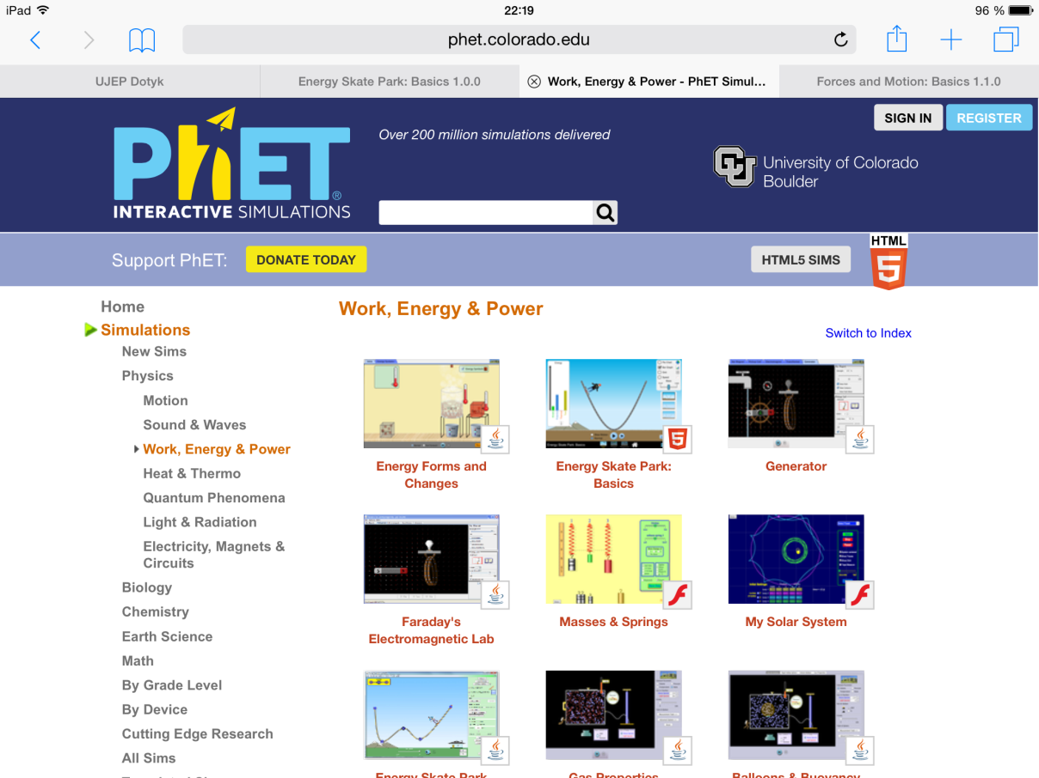
Obr. 23: Stránky Phet Interactive Simulations, Physics

Hlavní část
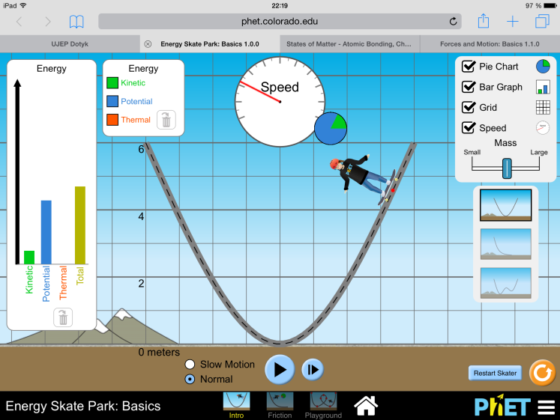
Ovládání apletu je jednoduché. Žáci umístí na U rampu skateboardistu, možnosti vpravo obrazovky si označí aktivní a pozorují pohyb sportovce na U rampě. Sledují vzájemné přeměny kinetické a potenciální energie, viz obr. 24.

Obr. 24: Skateboardista na U rampě bez tření
V další části si žák může vyzkoušet chování na U rampě v reálném životě, tj. s třením. Volba valivého odporu se provádí jen plynulým posouváním na úsečce Friction (žák není zatěžován hodnotou veličiny, její jednotkou, povrchem materiálu). Jen pozoruje, co se s jezdcem děje, obr. 25. V grafu mechanických energií se tímto objeví červený sloupec Thermal. Žáci si s pomocí učitele odvodí, že se jedná o složku vnitřní energie, která se třením zvyšuje (obrazem tohoto zvyšování vnitřní energie tělesa je pak jeho teplota, kterou měříme).
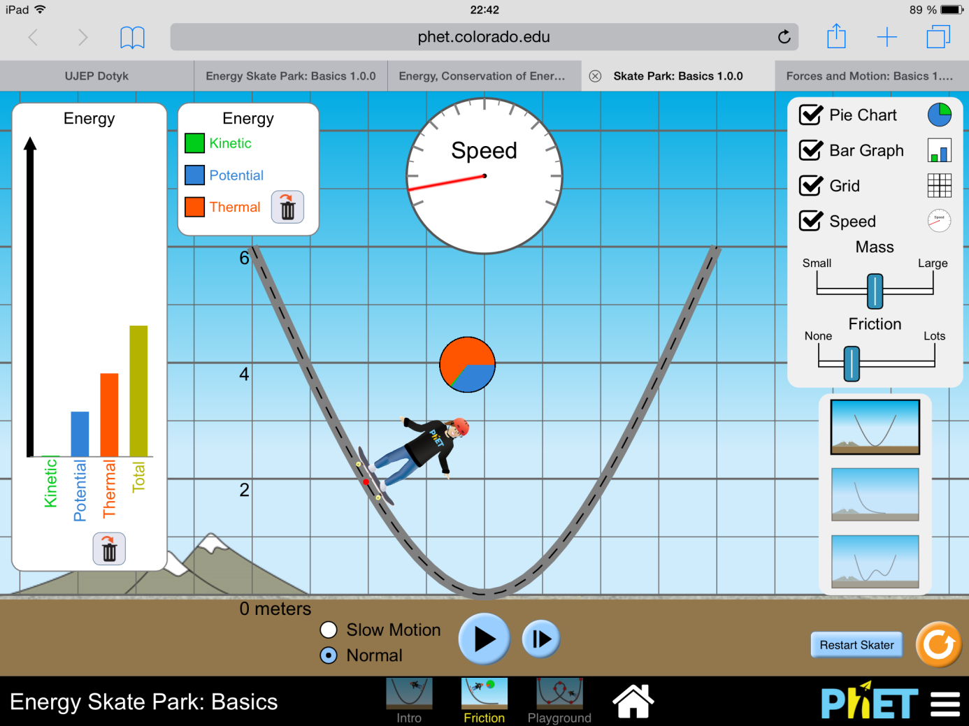
Obr. 25: Pohyb jezdce na U rampě s třením
Další ukázkou nutnosti uvažování tření v běžném životě je aplet v sekci Motion pod odkazem Forces and Motion: Basics. Ve třetím apletu (Friction) tohoto odkazu si žáci vyzkouší posouvání předmětů po vodorovné cestě s různým druhem tření, viz obr. 26. Velikost tření se opět volí posouváním na úsečce Friction a je dobré mít aktivní záložky v pravé horní části aplikace. Můžeme volit různé hmotnosti předmětů, velikosti působení vnější síly. V případě nulového tření a rozpohybování tělesa si žáci uvědomí první Newtonův dynamický zákon, že pokud na těleso nepůsobí vnější síla, pak setrvává v pohybu rovnoměrně přímočarém nebo je v klidu. Zastavit pohybující se kvádr dá jistou námahu (jako ve vesmíru v beztížném stavu).
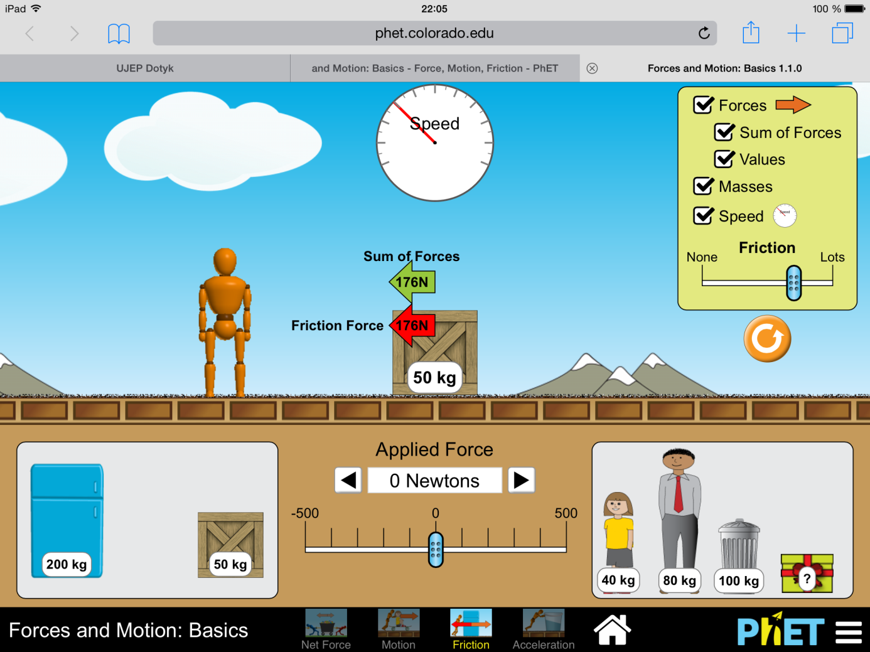
Obr. 26: Pohyb s třením

Závěrečná část
Jednoduchou aplikací si žáci upevnili pojem mechanická energie a tření. V závěru hodiny opět s žáky vyhodnotíme poznatky, které během experimentování získali. Na základě této zkušenosti pak může proběhnout klasická laboratorní práce zjišťování a určování součinitele smykového tření a valivého odporu.

Newtonovy pohybové zákony
Tematický celek | Dynamika
Téma vyučované hodiny | Newtonovy pohybové zákony
Cílová skupina | Základní škola
Časová dotace | 1 hodina
Klíčová slova | 1., 2., 3. pohybový zákon
Cíle vyučovací hodiny | Ukázka aplikace pohybových zákonů v praxi
Organizační formy | Frontální výuka
Pomůcky | Tablet, aplikace Physics at school
Jedna z mnoha vyučovacích hodin s aplikací Physics at school. Aplikace je placená. V této hodině využijeme tři aplety s názvem 1., 2. a 3. Newtonův zákon.

Obr. 27: Aplikace Physics at school

Úvodní část
Na počátku hodiny motivujeme žáky k dalším fyzikálním poznatkům důležitým pro praxi. Zkoumat budeme objevy a poznatky I. Newtona ze 17. století, které jsou základem celé klasické dynamiky.

Hlavní část
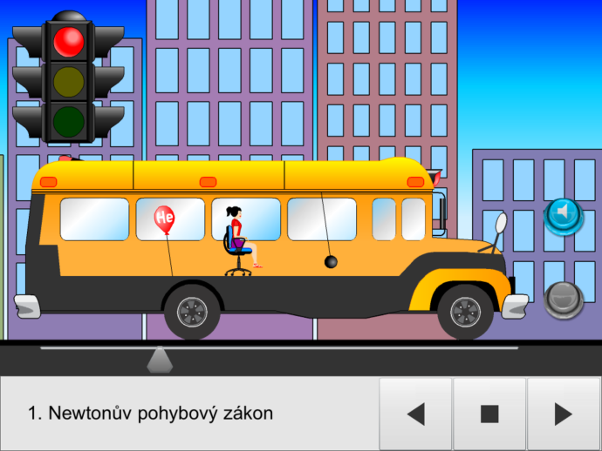
Zdařilý aplet dokumentující první Newtonův pohybový zákon (zákon setrvačnosti), resp. setrvačnost v klidu (při rozjezdu autobusu) a setrvačnost v přímočarém pohybu (při zastavení autobusu), obr. 28. Zastavuje se a rozjíždí autobus, cestující se pohybuje na kolečkové židli. Během několika pokusů žáci pochopí princip tohoto zákona.
Obr. 28. Setrvačnost v pohybu
Trochu složitější aplet je na demonstraci platnosti druhého Newtonova pohybového zákona, obr. 29. Žák si volí hmotnost závaží, náklad auta i velikost gravitačního zrychlení. Tady se otevírá možnost pro experimentování, jak by situace vypadala na Měsíci nebo na Jupiteru.
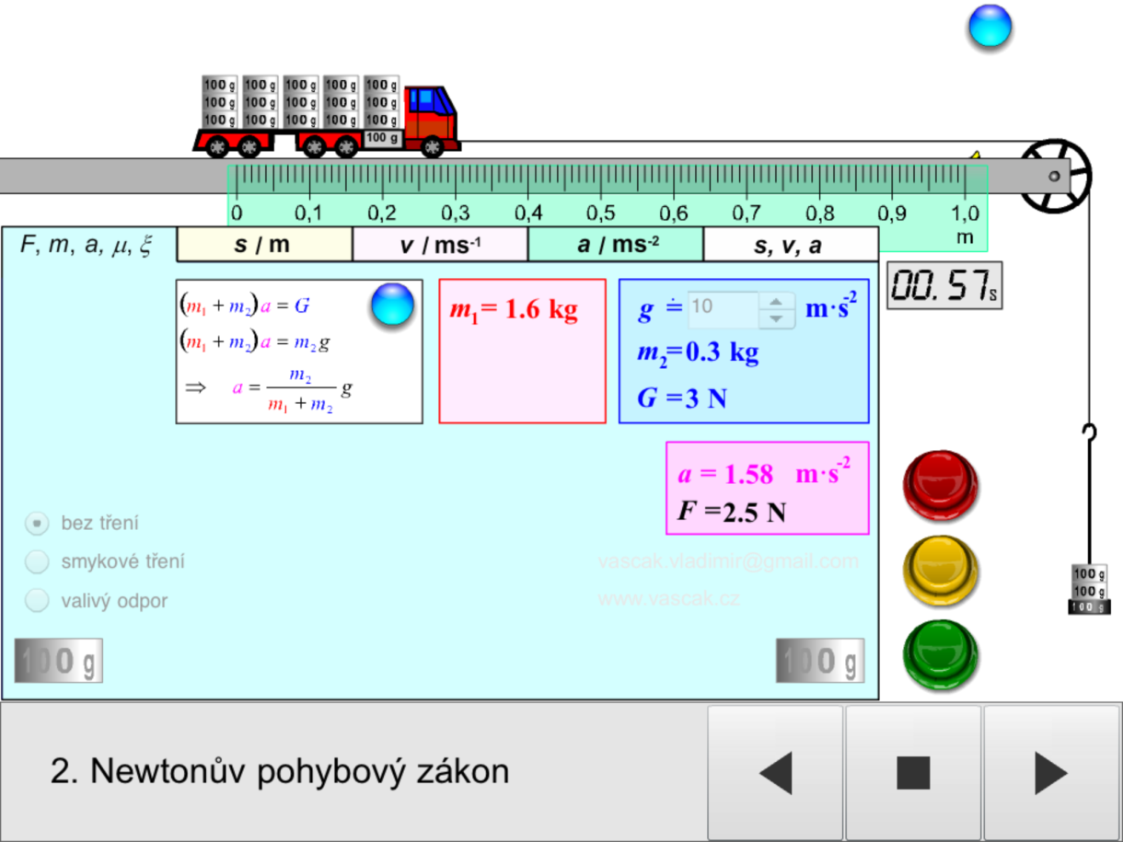
Obr. 29: Druhý Newtonův pohybový zákon

Třetí pohybový zákon (zákon akce a reakce) je dokumentován jednoduchou aplikací, obr. 30.
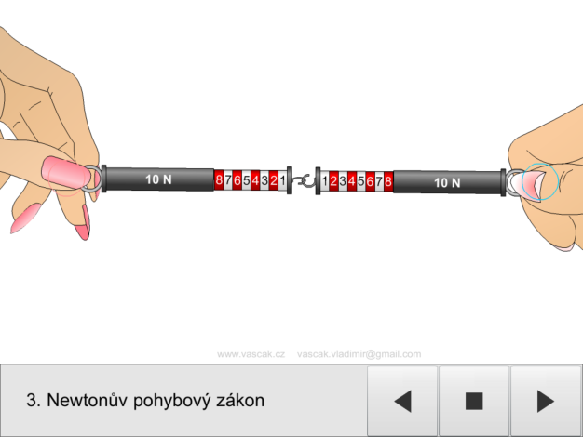
Po této praktické ukázce můžeme dát žákům známou úlohu o přetrhnutí žížaly kuřety. Žížala se přetrhne silou 3 N, kuře vyvine sílu 2 N.
Budou-li se kuřata o žížalu přetahovat, přetrhne se žížala?

Obr. 30: Zákon akce a reakce

Závěrečná část
V závěrečných minutách hodiny pak se studenty zrekapitulujeme základní principy Newtonových pohybových zákonů. Žáci mohou sami dokumentovat případy z běžného života, ve kterých je možno důsledky těchto zákonů pozorovat.

Literatura a internetové zdroje
Obr. 1-8: Autor
Obr. 9: Magnetické pole vodiče s proudem
http://www.energyweb.cz/web/EE/images/s_384a.jpg
Obr. 10: Standardní variant Oerstedova pokusu
http://nc25.troja.mff.cuni.cz/dolejsi/fkn/fkn4-8/4-8-1d.jpg
Obr. 11-30: Autor

